Отчёт

по лабораторной работе 5

Кочетов Андрей Владимирович

Содержание

# Цель работы

Реализовать различные тесты.

# Задание

Лабораторная работа подразумевает написание программ на языке python, которая реализует тесты, приведенные в методичке.

# Выполнение лабораторной работы

1. Реализация теста Ферма

* 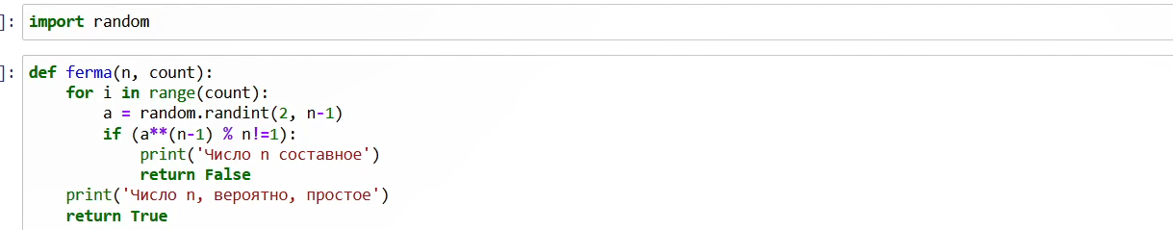
* Figure 1: рис.1. Тест Ферма

1. Реализация вычисления символа Якоби.

* 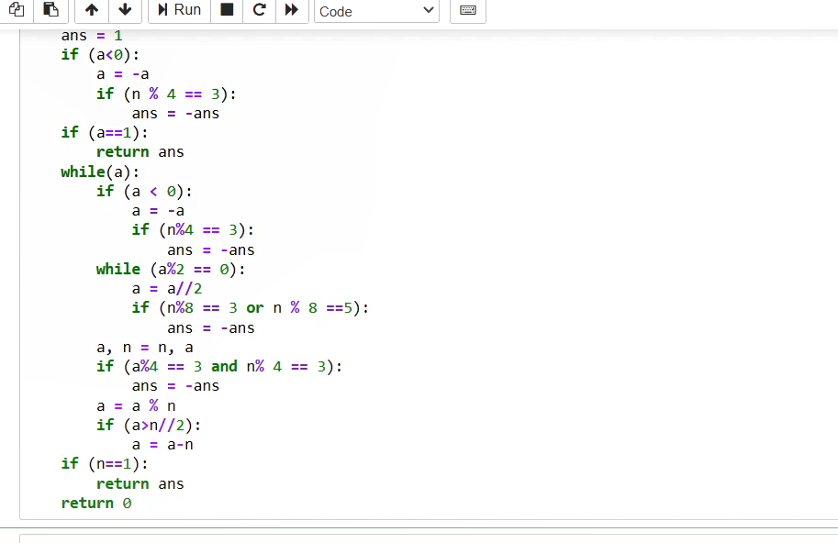
* Figure 2: рис.2. Символ Якоби

1. Реализация теста Соловзя-Штрассена.

* 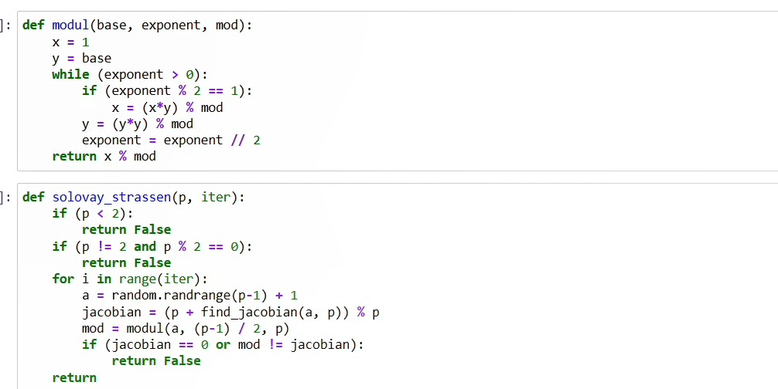
* Figure 3: рис.3. Тест Соловзя-Штрассена

1. Реализация теста Миллера-Рабина.

* 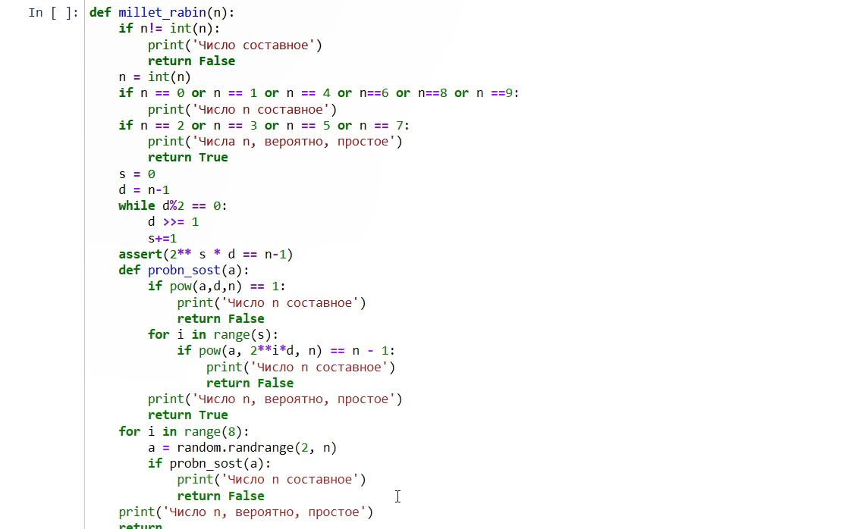
* Figure 4: рис.4. Теста Миллера-Рабина

1. Запуск алгоритмов.

* 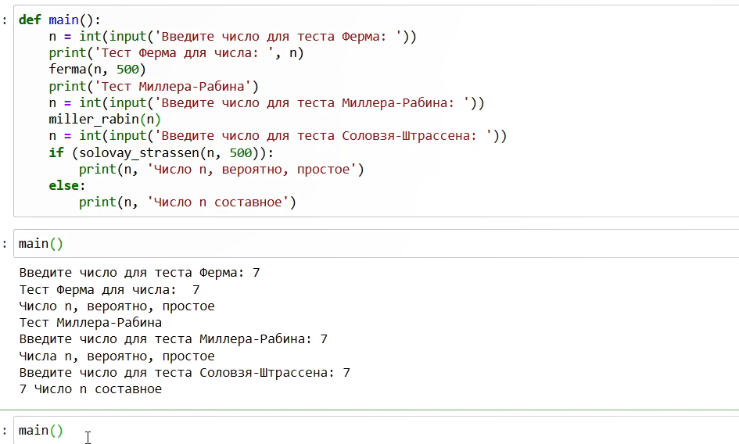
* Figure 5: рис.5. Запуск

# Выводы

Я написал программный код, который реализует различные тесты.